Все о безопасности. Фликер

В современном мире присутствие фликера на одежде становится нормой, как заложенные в раннем детстве слова «посмотри налево, посмотри направо».

Правила дорожного движения, в частности пункт 17.1, гласит: «при движении по краю проезжей части дороги в темное время суток пешеход должен обозначить себя световозвращающим элементом (элементами)».

Пункт 17.3 ПДД гласит: «При пересечении проезжей части дороги вне подземного, надземного, наземного пешеходных переходов и перекрестка в темное время суток пешеходу рекомендуется обозначить себя световозвращающим элементом (элементами)».

Из этого следует, что пешеход, участвующий в дорожном движении в темное время суток вне освещенных участков дороги и если он не движется по тротуару, ДОЛЖЕН себя обозначить, а при переходе по пешеходному переходу пешеходу лишь РЕКОМЕНДУЕТСЯ обозначить себя фликерами (световозращающими элементами)

Административная ответственность к пешеходу применяется только в случаях нарушения требования, описанного в пункте 17.1 ПДД РБ.

Однако следует учесть, что фликер фликером, а соблюдать правила дорожного движения, быть внимательным на дороге необходимо постоянно.

Знайте: чтобы водитель в темное время суток вас заметил, необходимо двигаться навстречу движущемуся транспорту. Если видите, что приближается машина, сделайте шаг в сторону, к обочине, пропуская ее.

Лучшими считаются фликеры белого или лимонного цветов, так как они имеет наиболее оптимальную световозращаемость для того, чтобы пешеход был заметен в темное время суток.  
А вот оранжевые зайчики, зеленые белочки, огненно-красные сердечки сложно назвать фликерами. Скорее всего — это яркие сувениры, которые так любят маленькие дети и женщины, чьи дамские сумочки постоянно украшают подобные игрушки.

И, конечно, чем больше фликеров, тем лучше. В черте города ГАИ рекомендует пешеходам обозначить себя световозвращающими элементами на левой и правойруках, подвесить по одному фликеру на ремень и сзади на рюкзак. Поэтому, самый оптимальный вариант, когда на пешеходе находится 4 фликера. Жители сельской местности или велосипедисты в идеале должны быть жилете со световозвращающимиполосами.

Статистика показывает, что в странах, где люди обязаны носить световозвращающие элементы на одежде, количество ДТП с пешеходами значительно уменьшилось. Да и водители в один голос говорят, что человека с фликером видно на дороге гораздо лучше, и в случае опасности можно успеть вовремя затормозить. В условиях ограниченной видимости не обозначенный фликерами пешеход виден водителю на расстоянии не далее 30 метров, а если он в темной одежде, то и это расстояние сокращается. На скорости даже 60 километров в час машина проезжает 30 метров за секунду. Фликеры отражают свет фар в глаза водителю и позволяют заметить пешехода на расстоянии 400 и более метров.

Около 45% всех ДТП в Беларуси совершается в темное время суток. По происшествиям с участием пешеходов в осенние и зимние месяцы эта цифра доходит до 65%. Таким образом, риск попасть в аварию в темное время суток у пешеходов в 2 раза выше, чем в светлое.

**Так что — фликеры нужны всем!** Водителям так же трудно заметить взрослого человека на плохо освещенном участке дороги, как и ребенка. **Поэтому настоятельно советуем не пренебрегать такой элементарной мерой предосторожности.**

В качестве оправданий многие пешеходы, имеющие фликер в кармане, говорят, что попросту забыли его надеть. Это еще как-то можно понять и оправдать. Многие же говорят, что стесняются его, поскольку с фликером на рукаве они выглядят неприглядно. По этому поводу можно сказать только одно — непригляднее всего выглядит человек, лежащий в крови на дороге.  
  
Вы когда нибудь задумывались, почему водитель, выезжая на дорогу в вечернее время, включает фары автомобиля? Почему мы берем зонты в дождливую погоду. Дети должны помнить, что выйдя в вечернее время на улицу, обязаны взять с собой фликер. Применение фликеров позволило снизить смертность пешеходов в пределах 18-20%.

**Световозвращающие элементы должны располагаться следующим образом:**

* Подвески (их должно быть несколько) лучше крепить за ремень, пояс, пуговицу, чтобы световозвращатели свисали на уровне бедра.
* Нарукавные повязки и браслеты так, чтобы они не были закрыты при движении и способствовали зрительному восприятию. Рекомендуется наносить их в виде горизонтальных и вертикальных полос на полочку, спинку, внешнюю часть рукавов, нижнюю наружную часть брюк, а также на головные уборы, рукавицы, обувь и другие предметы одежды.
* Значки могут располагаться на одежде в любом месте.
* Сумочку, портфель или рюкзак нужно носить в правой руке, а не за спиной.
* Эффективнее всего носить одежду с уже вшитыми световозвращающими элементами.
* Наиболее надежный вариант для родителей — нанести на одежду световозвращающие термоапликации и наклейки.
* В городе при пересечении проезжей части в темноте рекомендуется иметь световозвращатели справа и слева.

**Ассортимент световозвращателей:**

1. **Световозвращающие подвески.**

Как правило, такие подвески изготавливаются из специального световозвращающего материала, скрепленного между собой таким образом, чтобы обе стороны изделия были световозвращающими. Световозвращающие подвески очень удобно прикреплять к сумке или рюкзаку. Световозвращающие подвески бывают из твердого пластика, мягкого пластика, текстильные (например, в виде симпатичной мягкой игрушки из световозвращающего материала).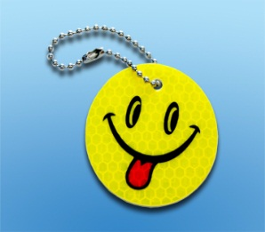

1. **Браслеты.**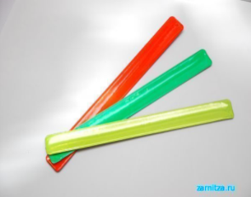

Это очень распространенный аксессуар в Европе. Особенно его любят использовать велосипедисты и спортсмены. Благодаря гибкой основе, световозвращающий браслет можно полностью выпрямить, и легким ударом зафиксировать на руке или на ноге, обеспечив необходимый вам размер.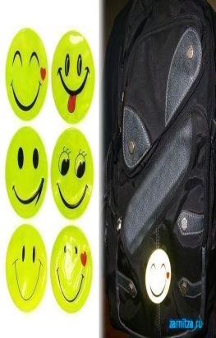

1. **Световозвращающие наклейки и шевроны на одежду**. Этот вид светоотражателей не так распространен в России, хотя они очень удобны. Такие световозвращатели можно наклеить на зимнюю одежду,

сумку, рюкзак. Единственный недостаток – срок ношения таких световозвращателей не очень велик (до первой стирки).

1. **Световозвращающие термоаппликации Бликеры.** Это световозвращатели также предназначены для нанесения на одежду (и любые текстильные материалы). Бликеры прочно сцепляются практически со всеми видами тканей и отлично переносят стирку (до 50 циклов). Такие световозвращатели с удовольствием используют и дети, и молодежь, и взрослые, и даже бабушки и дедушки.
2. **Световозвращающие ленты.**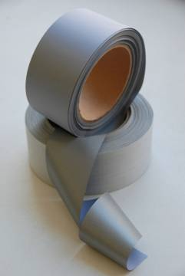

Световозвращающая лента может защитить вашего ребёнка от случайностей на дороге!